CVA-KIS OBSERVATIE VAN GEBRUIK VAN HULPMIDDELEN

Observation: | Hulpmiddelen_R01
File: | 0000.doc
Versie documentatie: | 1.1
Status: | Draft/ Recquest for Comments / Final
Standaard: | HL7 Versie 3 (augustus 2004)
Auteurs: | Ir. A.M. Fleurke, Dr. W.T.F. Goossen, E. J. Hoijtink, Drs. J. van der Kooij & Drs. M. Vlastuin.
Brondocument: | Functionele beschrijving CVA keteninformatiesysteem, M. Geldof/ Portavita, versie 0.9 d.d. 24 februari 2004

1. Versie beheer

versie | datum | wijzigingen | auteurs
1.1 | 18-05-2006 | SNOMED CT codes toegevoegd. | Drs. Judith van der Kooij
1.0 | 30-08-2005 | Document naar ‘final’status. | Drs. Judith van der Kooij

2. Doel van Hulpmiddelen

Voor NICTIZ is ten behoeve van het project CVA-Keteninformatiesysteem de observatie Hulpmiddelen uitgewerkt. De beschrijving van deze observatie ontbreekt in ‘Nictiz Specificaties CVA-keteninformatiesysteem’ (versie 1.1 d.d. 29 september 2004), daarom is gebruik gemaakt van de functionele beschrijving van Portavita B.V. Het doel van deze observatie is het vastleggen van welke prothesen en hulpmiddelen de patiënt gebruik maakt.

3. Onderbouwing

De patiënt gebruikt dergelijke hulpmiddelen omwille van beperkingen of stoornissen. Het is belangrijk te weten wat de patiënt nodig heeft om de zelfredzaamheid, functies en mogelijkheden optimaal te houden gedurende het verblijf. Daarnaast is er het aspect van veiligheid: bij ingrepen mogen geen zaken zoals contactlenzen of gebit blijven zitten die mogelijk schade kunnen opleveren.
Tot slot heeft de zorgaanbieder ook zorgplicht ten aanzien van de meegekomen hulpmiddelen zoals preventie van zoekraken, schade of diefstal.

4. Beschrijving van de variabelen

hulpmiddel
Gebruikt de patiënt hulpmiddelen, protheses o.i.d.? | Ja, hulpmiddelen en dan specificeren welke; |  |  | Nee, geen hulpmiddelen.
Bril en/of Leesbril | Ja |  |  | Nee
Contactlens | Ja, Links | Ja, Rechts | Ja, Links en Rechts | Nee
Gehoorapparaat | Ja, Links | Ja, Rechts | Ja, Links en Rechts | Nee
Gebitsprothese | Ja, Boven | Ja, Onder | Ja, Boven en Onder | Nee
Loopmiddelen
Loopmiddelen | rolstoel  rollator  looprek  elleboogskruk  stok  orthese  overig loopmiddel
Anders | Vrije tekst

5. Werkinstructie

Bij opname van de patiënt wordt aan hem/haar of zijn/haar naasten gevraagd of er van hulpmiddelen gebruik wordt gemaakt. Ook gerichte observatie door de zorgverlener kan deze gegevens beschikbaar krijgen. Wat wordt gebruikt wordt vastgelegd.

6. Interpretatierichtlijn

Hier is niet echt een richtlijn voor van toepassing. Het gebruik van de hulpmiddelen spreekt voor zich en de zorgverlener kan er aandacht aan schenken dat ze op het juiste moment worden gebruikt.

7. Literatuur

Geldof, M., (2004). Functionele beschrijving CVA keteninformatiesysteem, versie 0.9
finale versie. Amsterdam, Portavita.
NICTIZ, (2004). CLiQ-Classificatie Versie CLiQ-1 2004. Leidschendam, NICTIZ, CVZ.

8. Voorbeeld

Dit voorbeeld is ontleend aan de Functionele beschrijving (Geldof, 2004).

prothese/hulpmiddelen | weergave
Bril(Leesbril)  - ja  - nee  Contactlenzen  - nee  - ja  - links  - rechts  Gehoorapparaat  - nee  - ja  - links  - rechts  Gebitsprothese  - nee  - ja  - boven  - onder  Hulpmiddel bij verplaatsen  - nee  - ja  - rolstoel  - rollator  - looprek  - elleboogskruk  - stok  - orthese | Geen of meerdere keuzes mogelijk. Bij sommige keuzes moet nog worden aangegeven links en/of rechts boven en/of onder, of het hulpmiddel worden aangegeven.
Overig: <tekstveld> | Vrije tekst
NB: merk op dat in bovenstaand voorbeeld een vierkantje wordt gebruikt wanneer er maar één antwoord ingevuld mag worden en een rondje wanneer meerdere antwoorden mogelijk zijn. Dit in tegenstelling tot het gebruik van vierkantjes en rondjes in user interfaces.

9. Model en beschrijving

De centrale act geeft aan of er hulpmiddelen worden gebruikt, ja of nee. Indien ja, kunnen deze naar wens worden ingevuld aan de hand van de specifieke hulpmiddelen zoals ze in de obs klassen zijn benoemd.
In de klasse OBS Orthese kunnen in principe alle orthesen worden benoemd, waarbij de codes uit de Cliq CD rom van NICTIZ kunnen worden opgezocht. De Overig loopmiddel OBS staat toe om andere dingen dan krukken en rollator e.d. te benoemen in vrije tekst.
In Overig kunnen alle vormen van hulpmiddelen worden benoemd in vrije tekst.

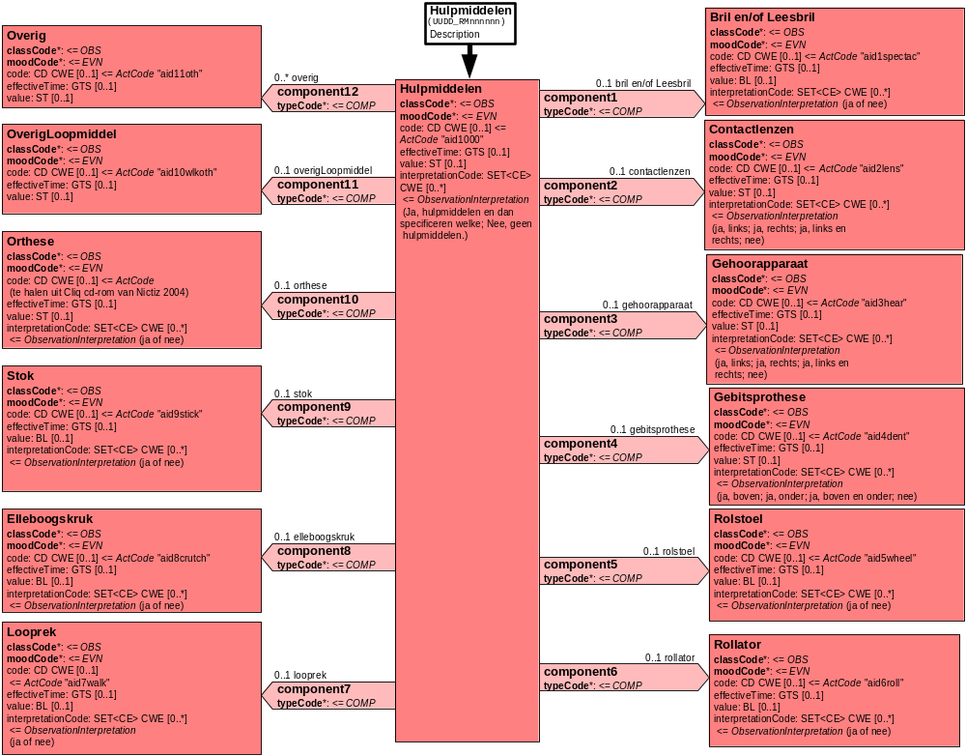

10. Mapping tabel uittreksel

Voor de opname van de gegevens in een HL7 v3 bericht is een correcte weergave van de schaal, de codes en de mapping naar HL7 v3 noodzakelijk. Die is in onderstaande tabel opgenomen.
De hier in opgenomen codes zijn verplicht.

Een tweede belangrijk onderdeel hier is de HL7 OID (unique Object Identifiers). De vraag is uitgezet bij het secretariaat van HL7 Nederland. De OID voor CVA-KIS is: ********

Mapping Domeingegevens, systemen, Vocabulaire en R-MIM CVA
Sub-onderdeel |  | Variabele uit instrument | verplicht/ optioneel / reden verplicht | DMIM | Plaats in HL7 Model | Datatype HL7 | Cardinaliteit | Vocabulaire | Code | Vb | SNOMED
Detail van Hulpmiddelen |  |  | Condition Node element
 |  | Organizer Verpleegkundige Anamnese | O | ORG | Value | - | 0..* | CVA-KIS | ORG500001
 |  | Organizer Verpleegkundig werkblad | O | ORG | Value | - | 0..* | CVA-KIS | ORG110001
 |  | Hulpmiddelen als observatie | V | OBS | value | ST | 0..1 | CVA-KIS | AID1000
 |  | bril of leesbril | V | OBS | value | BL | 0..1 | ” | aid1spectac |  | 50121007
 |  | contactlens | V | OBS | value | ST | 0..1 | ” | aid2lens |  | 57368009
 |  | gehoorapparaat | V | OBS | value | ST | 0..1 | ” | aid3hear |  | 6012004
 |  | gebit | V | OBS | value | ST | 0..1 | ” | aid4dent |  | 8060009
 |  | rolstoel | V | OBS | value | BL | 0..1 | ” | aid5wheel |  | 129015001
 |  | rollator | V | OBS | value | BL | 0..1 | ” | aid6roll |  | 404946006
 |  | looprek | V | OBS | value | BL | 0..1 | ” | aid7walk |  | 49338004
 |  | elleboogskruk | V | OBS | value | BL | 0..1 | ” | aid8crutch |  | 74566002
 |  | stok | V | OBS | value | BL | 0..1 | ” | aid9stick |  | 360006004
 |  | orthese | V | OBS | value | ST | 0..1 | ” | alle codes uit Ortheserubriek
 |  | overig loop middel | V | OBS | value | ST | 0..1 | ” | aid10wlkoth |  | 165256003
 |  | overig | V | OBS | value | ST | 0..1 | ” | aid11oth |  | 246088000

De Engelse versie van de mapping tabel is hieronder weergegeven.

Mapping Domain data, systems, Vocabulary and R-MIM CVA
Subpart |  | Variable from instrument | mandatory/ optional / reason mandatory | DMIM | Place in HL7 Model | Datatype HL7 | Cardinality | Vocabulairy | Code | Vb | SNOMED
Detail of an Aid that patient uses: |  |  | Condition Node element
 |  | Organizer Nursing Assessment | O | ORG | Value | - | 0..* | CVA-KIS | ORG500001
 |  | Organizer Nursing record | O | ORG | Value | - | 0..* | CVA-KIS | ORG110001
 |  | Use of aid as observation | M | OBS | value | ST | 0..1 | CVA-KIS | AID1000
 |  | Pair of glasses / reading glasses | M | OBS | value | BL | 0..1 | ” | aid1spectac |  | 50121007
 |  | Contact lens | M | OBS | value | ST | 0..1 | ” | aid2lens |  | 57368009
 |  | Hearing aid | M | OBS | value | ST | 0..1 | ” | aid3hear |  | 6012004
 |  | Set of dentures | M | OBS | value | ST | 0..1 | ” | aid4dent |  | 8060009
 |  | Wheelchair | M | OBS | value | BL | 0..1 | ” | aid5wheel |  | 129015001
 |  | Rollator | M | OBS | value | BL | 0..1 | ” | aid6roll |  | 404946006
 |  | Walker | M | OBS | value | BL | 0..1 | ” | aid7walk |  | 49338004
 |  | Crutch | M | OBS | value | BL | 0..1 | ” | aid8crutch |  | 74566002
 |  | Walking stick | M | OBS | value | BL | 0..1 | ” | aid9stick |  | 360006004
 |  | Orthese | M | OBS | value | ST | 0..1 | ” | all codes from Cliq cd rubric orthese
 |  | Other walking aid | M | OBS | value | ST | 0..1 | ” | aid10wlkoth |  | 165256003
 |  | Other aid | M | OBS | value | ST | 0..1 | ” | aid11oth |  | 246088000

11. Opmerkingen

De Organizer Verpleegkundige Anamnese groepeert de Organizers Verpleegkundig werkblad en Decubitus.
De Organizer Verpleegkundig werkblad groepeert de doc_obsen Sociale gegevens, Hulpmiddelen, Voeding, Checklist opname ziekenhuis, Barthel Index, Ces-D, Heteroanamneselijst Cognitie.

